**4.4**Importancia ecológica y económica de los compuestos del carbono.

Los ámbitos de aplicación de los compuestos del carbono, también llamados compuestos orgánicos, son numerosos, pero tienen una importancia especial en la estructura y funcionamiento de los seres vivos

Nuestro organismo necesita de ciertos compuestos orgánicos para su adecuado funcionamiento.

La **bioquímica** (***del griego bios, vida****)* que es la ciencia que estudia la naturaleza y el comportamiento de la materia viva, explica cómo influyen los hidrocarburos, grasas, lípidos y las proteínas en los procesos metabólicos, y la función de las vitaminas y enzimas.

**4.5**     Macromoléculas naturales:

**4.6**Carbohidratos.

Los carbohidratos realizan funciones vitales en los organismos vivos, forman la estructura esquelética de plantas, insectos y crustáceos, al igual que forman la estructura exterior de los microorganismos.

También forman una importante reserva alimentaria en los órganos de almacenamiento de las planta, así como en el hígado y los músculos de animales. Son compuestos formados por carbono, hidrógeno y oxigeno, formadas en las mismas proporciones que en agua, su formula empírica es (CH2O)n, (*n*) significa el número de  
veces que está presente cada átomo de carbono, hidrógeno y oxigeno. Se les conocen también como glúcidos o hidratos de carbono, estos se clasifican en***monosacáridos, disacáridos, pilisacáridos y mucosacáridos.***

Actualmente los carbohidratos se definen como derivados de ***polihidroxialdehídos***o ***polihidroxicetonas.*** Un azúcar que contiene un grupo aldehídico se llama aldosay uno que contiene un grupo cetónico se llama cetona.  
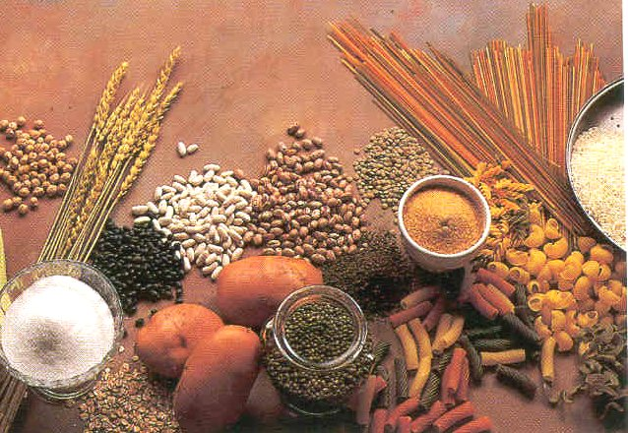

**Monosacáridos:**   
Son los azúcares más simples.   
Entre unos de los más conocidos tenemos la***glucosa*** o ***dextrosa*** y la***fructuosa.***

**Glucosa:**   
La glucosa se obtiene del jarabe de maíz. Está presente como uno de los principales azucares en la miel y el jugo de muchas plantas y frutas. También es endulzante y se utiliza como sustituto de la miel, se utiliza para la elaboración de dulces, carnes, jarabes, vinos y la cerveza y en la producción de alcohol etílico o etanol.

[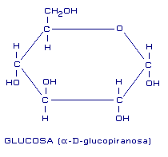](http://2.bp.blogspot.com/-1bhbt9BGcrI/TfkzKSBqOoI/AAAAAAAAAB8/apRWWqNmtyk/s1600/glucosa.gif)

**La fructuosa:**   
Es un azúcar simple, que tiene la misma fórmula química que la glucosa pero con estructura molecular diferente. En ocasiones se le denomina azúcar de la fruta porque precisamente se le encuentra en las frutas, en algunas verduras, en la miel y en otras plantas. La fructosa es una importante fuente de energía para el cuerpo.

[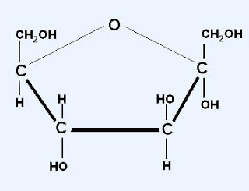](http://2.bp.blogspot.com/-F2LkWJ9KYz4/TfkzfhflqdI/AAAAAAAAACA/xzeWcsHioow/s1600/fructosa1.jpg)

**Disacáridos:**   
Cuando dos moléculas iguales o diferentes de monosacáridos reaccionan con eliminación de una molécula de agua se forma o crea un disacárido.

La sacarosa es el azúcar de mesa *(que proviene de la caña)* se considera que es el compuesto de carbono puro, más barato  en el mercado.

**Polisacáridos:**   
Son polímeros de aproximada mente 30 o más moléculas de monosacáridos.

Los tres polisacáridos más importantes son el ***almidón,***el***glucógeno*** y la***celulosa****.*

**El almidón:**  
Es la forma de almacenamiento más importante de carbohidratos en el reino vegetal. En la semillas de los cereales, en los tubérculos feculentos como la papa y el camote, y se encuentra como material de reserva para la germinación.

[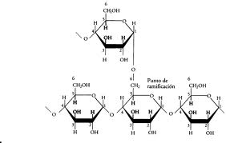](http://1.bp.blogspot.com/-ZyJK4YeOfrA/Tfk3E3PSdaI/AAAAAAAAACM/06yfnCw9zQs/s1600/almidon.jpg)

**El glucógeno (o glicógeno):**  
Es un polisacárido de reserva energética de los animales, formado por cadenas ramificadas de glucosa; es insoluble en agua, en la que forma dispersiones coloidales. Abunda en el hígado y en los músculos.

[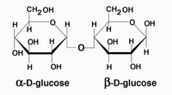](http://3.bp.blogspot.com/-oyJoiv8t_Bc/Tfk25BhXwaI/AAAAAAAAACI/6G2HtRki1Hc/s1600/glucogeno.png)

**La celulosa:**  
Es un polisacárido compuesto exclusivamente de moléculas de glucosa; es pues un homopolisacárido (*compuesto por un solo tipo de monosacáridos*); es  un compuesto rígido e insoluble en agua.

[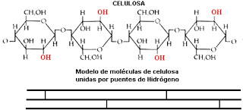](http://2.bp.blogspot.com/-BStRk1yuaKY/TflCLmi787I/AAAAAAAAACg/sPLVBm0L49k/s1600/celulosa.bmp)

**La Glucólisis:**  
Es el conjunto de procesos de degradación producida por las hidrolasas (enzimas capaces de hidrolizar los enlaces pépticos, estéricos, y glucosídicos) mediante las cuales el almidón se transforma en glucosa.

[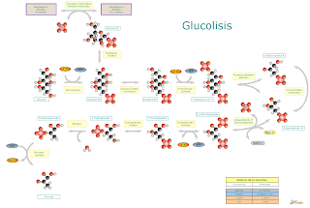](http://3.bp.blogspot.com/-b3bi0DeyjQk/TflBykdyjgI/AAAAAAAAACc/ckDw5NJ9laY/s1600/glucolisis.png)

**La Quitina:**  
También es un polisacárido estructural que constituye el exoesqueleto de los artrópodos y un componente esencial de las paredes celulares de los hongos.

Los polisacáridos que se encuentran en menor proporción son los heteropolisacáridos que constituyen básicamente las membranas de las bacterias en que se presentan uniones con pépticos (se le conoce como la unión final de los aminoácidos y la cantidad de unidades básicas que lo integren se indican con un prefijo).

**4.6.1**     Lípidos.

Esta clase de compuestos orgánicos, lo constituyen las grasas y los aceites, ambos se agrupan bajo el término general de lípido.

El termino lípido fue propuesto por el bioquímico **Bloor** para dar nombre al grupo de sustancias insoluble o casi insolubles en agua, pero solubles en disolventes como éter, cloroformo, disulfuro de carbono, alcohol caliente, etc.  
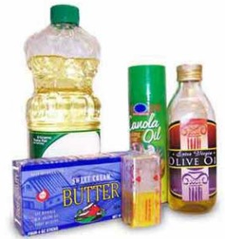

**Lípidos simples:**  
Comprenden los lípidos más abundantes, grasas o triglicéridos, y las ceras que son menos abundantes.

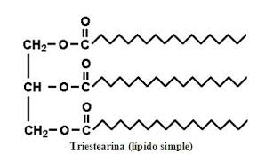

**Lípidos compuestos:**  
Son los fosfolípidos que contienen fosforo y los glactolípidos que contienen galactosa.

[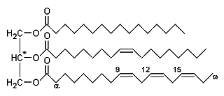](http://2.bp.blogspot.com/-cgv_GREcBjg/Tfk6-5Gq0nI/AAAAAAAAACY/--stgknP1YE/s1600/l%C3%ADpidos+compuestos.png)

**Lípidos derivados:**  
Son los esteroides, los terpentenosy las vitaminas, entre otros productos que son producidos por las células vivas.

[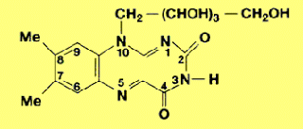](http://2.bp.blogspot.com/-4K3Bsd8RNqg/Tfk3coQPdFI/AAAAAAAAACU/JTgk5DCAgF8/s1600/l%C3%ADpidos+derivados.gif)

**4.6.2** Proteínas.

**PROTEÍNAS:**

EL término **Proteína** proviene del griego *(proteios)*que significa primordial o de nivel primario y fue utilizado por el químico alemán **Gerardus Mulder en 1838**para darle un nombre específico de sustancias muy abundantes en las plantas y los animales.   
En general, las proteínas son macromoléculas muy complejas que se encuentran en las estructuras celulares y hacen posible las reacciones químicas del metabolismo celular. Así mismo, son las moléculas que definen la identidad de cada ser vivo en el planeta, ya que son la base de la estructura y función del código genético. Como ejemplo mencionamos que en una bacteria se encuentran más de 1000 proteínas diferentes, mientras que en el ser humano se encuentran más de 10000 proteínas diferentes.   
Las proteínas son polímeros de elevado peso molecular de un grupo de monómeros de bajo peso molecular llamados aminoácidos.   
Estas sustancias contienen dos grupos funcionales: amino y carboxilo.  
Los aminoácidos indispensables que deben incluirse en la alimentación son: lisina, leucina, fenilalalina, valina, metionina, treonina, isoleucina, histidina, arginina y triptófano. Las proteínas forman parte estructural de músculos, sangre, enzimas, piel, arterias, huesos, hormonas, pelo, uñas, plumas, cueros, etc. De los animales y del ser humano, también se encuentra en los órganos de plantas y microorganismos.  
Todas las proteínas son importantes por sus características indispensables en múltiples funciones vitales.

[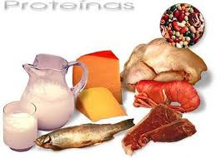](http://4.bp.blogspot.com/-kE_y1HMhTGs/TfqRhQcjFgI/AAAAAAAAACo/TqvKEwK3hHI/s1600/imagesCAW88TVM.jpg)

**Función estructural de las proteínas:**  
Es cuando participan de manera significativa en la construcción de la estructura celular y por ende todo nuestro organismo. De manera específica las proteínas están presentes en la construcción de la membrana celular y de manera relevante en la constitución de la molécula de ADN.  
  
**Función de regulación:**  
Además de participar a nivel estructural, tienen gran importancia a nivel de regulación de una infinidad de reacciones químicas celulares.  
Como ejemplo tenemos las hormonas como insulina que son de naturaleza proteica ya que sin ellas no podemos aprovechar los azucares en el organismo, por lo que la concentración de estos aumenta en la sangre.  
  
**Función de defensa:**  
También participan en la defensa de nuestro organismo a través de los anticuerpos e inmunoglobulinas; Las cuales se encargan, en los vertebrados superiores, de reconocer moléculas u organismos extraños y unirse a ellos para facilitar su destrucción por células del sistema inmunitario.  
  
**Función de reparación:**  
Cuando sufrimos una herida, nuestro organismo tiene que reparar el tejido u órgano dañado y solo puede hacerlo si cuenta con las proteínas necesarias para un evento de tal magnitud en la escala de lo pequeño. Por otra parte, en ejemplo cuando hay una hemorragia, las proteínas participan en el proceso de coagulación frenando la pérdida de sangre.  
  
**Función de transporte:**  
Las proteínas son las encargadas de llevar el oxigeno a nuestras células por medio de la Hemoglobina (es una heteroproteína de la sangre), entre muchas otras funciones. Los transportadores biológicos son siempre proteínas.  
  
**Función de Percepción:**  
Existen unas proteínas denominadas encefalinas entre las que se encuentran las Met-encefalinas y la Leu-encefalina, que se distinguen entre sí por el aminoácido terminal. Cada uno de ellos son pentapéptidos (incluyen 5 aminoácidos) que intervienen en el cerebro en procesos relacionados con la percepción del dolor.

**4.6.3**Ácidos nucleicos.

¿Qué son los ácidos nucleicos?

Los Ácidos Nucleicos son las biomoléculas portadoras de la información genética, son biopolímeros de elevado peso molecular, formados por otras subunidades estructurales o monómeros, denominados "nucleótidos".

Desde el punto de vista químico, los ácidos nucleicos son macromoléculas formadas por polímeros lineales de nucleótidos, unidos por enlaces éster de fosfato, sin periodicidad aparente. De acuerdo a la composición química, los ácidos nucleicos se clasifican en:

  -Ácidos Desoxirribonucleicos (ADN) que se encuentran residiendo en el núcleo celular y algunos organelos.

-Ácidos Ribonucleicos (ARN) que actúan en el citoplasma.

[](https://2.bp.blogspot.com/-R1p_PuAcB0U/Vl_k0yVWwjI/AAAAAAAAAMw/xT_uXTgUgTw/s1600/177.gif)

Los ácidos nucleicos están formados por largas cadenas de nucleótidos, enlazados entre sí, por el grupo fosfato. El grado de polimerización puede llegar a ser altísimo, siendo las moléculas más grandes que se conocen con moléculas constituidas por centenares de millones de nucleótidos en una sola estructura covalente. De la misma manera que las proteínas son polímeros lineales aperiódicos de aminoácidos, los ácidos nucleicos lo son de nucleótidos. La aperiodicidad de la secuencia de nucleótidos implica la existencia de información. De hecho, sabemos que los ácidos nucleicos constituyen el depósito de información de todas las secuencias de aminoácidos de todas las proteínas de la célula. Existe una correlación entre ambas secuencias, lo que se expresa diciendo que ácidos nucleicos y proteínas son colineares; la descripción de esta correlación es lo que llamamos Código Genético, establecido de forma que a un secuencia de tres nucleótidos en un ácido nucleico corresponde un aminoácido en una proteína.

Su composición es la siguiente:

[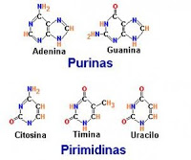](https://3.bp.blogspot.com/-vPdL7VfEcPc/VkuLsg0vIQI/AAAAAAAAAHw/_ouGCfy8ujE/s1600/bases-nitrogenadas-300x250.jpg)

a) Una pentosa, que puede ser la ribosa en el ARN o la desoxirribosa en el ADN.

b) Una base nitrogenada, que puede ser:

    - Púrica: la Guanina y la Adenina

    - Pirimidínica: la Timina, la Citosina y el    Uracilo .

c) Ácido fosfórico, que en la cadena de ácido nucleico une dos pentosas  a través de una unión fosfodiester.

                      Propiedades fisicoquímicas.

* Desnaturalización: capacidad que posee la molécula de separar sus dos cadenas.
* Reabsorción: emparejamiento de las cadenas tras quitar el calor al que son sometidas para la desnaturalización.
* Hibridación: emparejamiento entre cadenas complementarias de origen diferente.

**4.7** Macromoléculas sintéticas:

Polímeros de adición.

### Polimeros de Adición

Para entender los **polímeros de adición**, es importante dejar claro el concepto de **polimerización**, el cual consiste en una reacción a través de la que se sintetizan polímeros partiendo de sus monómeros.  
Dicha reacción se realiza siguiendo diferentes mecanismos, pudiendo ser una polimerización por pasos, o en cadena. Sea como sea, el tamaño de la cadena va a depender de la temperatura y del tiempo que dure la reacción, pudiendo así, cada cadena un tamaño diferente y por lo tanto, también una masa molecular diferente.

Los polímeros pueden ser lineales, cuando se encuentran formados por una sola cadena de monómeros, o polímeros ramificados.

Existen diferentes procesos para poder unir monómeros con el fin de formar grandes moléculas, así los polímeros se clasifican de diferentes maneras, según su origen, su mecanismo de polimerización, su composición química, sus aplicaciones, o también por las condiciones experimentales en la reacción, etc.

Los polímeros de adición se encuentran dentro del grupo de polímeros clasificados según su mecanismo de polimerización. De este modo, los polímeros de adición son polímeros en los que en su reacción no se produce la liberación de compuestos de masa molecular baja. Se lleva a cabo la polimerización en este tipo de polímeros, cuando está presente un catalizador, que provoca la unión de un polímero detrás del otro, hasta el final de la reacción. Es decir, un polímero de adición se forma cuando tiene un **catalizador** y también una **temperatura**favorable para su formación, pues dichos factores harán que el alqueno abra su doble enlace, de manera que quede una valencia libre de cada átomo de carbono participante, pudiendo así añadirse moléculas de monómeros, hasta llegar a conseguir un polímero concreto.

Dicha reacción implica siempre que se produzca una ruptura de las uniones entre monómeros, o también una apertura entre ellas, con el fin de permitir la formación de una cadena.

Hay cinco **reacciones**diferentes por adición:

* **Polimerización de tipo vinilo:** Es la reacción de adición en la cual tiene lugar la suma de pequeñas moléculas de igual tipo debido a la apertura del doble enlace sin que se produzca eliminación de alguna parte de la molécula.
* **Polimerización de tipo epóxido**
* **Polimerización alifática de tipo diazo**
* **Polimerización de tipo a-aminocarboxianhidro**:  es un tipo de reacción de adición donde moléculas pequeñas de un mismo tipo se unen entre sí debido a la ruptura del anillo por la eliminación de una parte de la molécula.
* **Polimerización tipo p-xileno**: reacción de adición de biradicales que se forman debido a la deshidrogenación.

En este tipo de polimerización a masa molecular del polímero es un múltiplo exacto de la masa molecular del [monómero](http://es.wikipedia.org/wiki/Mon%C3%B3mero) Suelen seguir un mecanismo en tres fases, con ruptura hemolítica:

**Iniciación**: CH2=CHCl + catalizador ⇒ •CH2–CHCl•

**Propagación o crecimiento**: 2 •CH2–CHCl• ⇒ •CH2–CHCl–CH2–CHCl•

**Terminación**: Los radicales libres de los extremos se unen a impurezas o bien se unen dos cadenas con un terminal neutralizado.

|  |
| --- |
| [http://3.bp.blogspot.com/-8ymO4sw0xdw/TfaR2YNa9WI/AAAAAAAAABw/CA5Sq3tAhOE/s1600/Polimerizaci%25C3%25B3n1.png](http://3.bp.blogspot.com/-8ymO4sw0xdw/TfaR2YNa9WI/AAAAAAAAABw/CA5Sq3tAhOE/s1600/Polimerizaci%C3%B3n1.png) |
| Polimerizacion del estireno para dar poliestireno |

**4.7.2**     Polímeros de condensación.

## Polimerización – Polímeros de Condensación

Esos polímeros son formados a partir de monómeros iguales o diferentes, habiendo eliminación de moléculas simples (H2O, NH3 etc).

Polifenol o Baquelita: Es obtenida por la condensación del fenol con el formaldehido (metanal). En el primer estadio de la reacción se forma un polímero predominantemente lineal, de masa molecular bastante baja, conocida como novolae. Este polímero es usado en la fabricación de pinturas y barnices y colas para madera. La reacción sin embargo puede proseguir dando origen a la baquelita que es un polímero tridimensional. La baquelita es el polímero más antiguo de uso industrial (1909) y se presta muy bien a la fabricación de objetos moldeados tales como agarraderas de baterías de cocina, toma corrientes, plugs, etc.